Автономная некоммерческая организация «Профессиональная образовательная организация «Московский Международный Колледж»»

|  |  |
| --- | --- |
| Специальность: | 09.02.07 Информационные системы и программирование |
| Дисциплина/МДК: | МДК ??.??Разработка кода |

ОТЧЕТ

к практическому занятию № 2

Тема: Создание диаграмм прецедентов

|  |  |  |
| --- | --- | --- |
| Выполнил студент гр.И-9-21 | ____________ | Каменский А.П. |
| Оценка | ____________ | ___________ |
|  |  | (оценка прописью) |
| Проверил преподаватель | ____________ | __________________ |

Тема: Создание диаграмм вариантов использования.

Цель: приобретение умений создания диаграмм вариантов использования.

ТОиПО: процессор:Intel Pentium G630, видеокарта:Intel 2nd Generation Core Processor Family Integrated Graphics Controller, ОС: Windows 11, ОЗУ: 2гб, Браузер:Chrome

Описание хода выполнения работы:

Найти и открыть сайт PlantUML.com, перенести пример «Диаграммы прецедентов деятельности в школе» из формы изображения в форму кода, чтобы получить такую же по смысловому наполнению диаграмму.

Перенести пример «Диаграммы прецедентов инициализации в веб-сервисе» из формы изображения в форму кода, чтобы получить такую же по смысловому наполнению диаграмму.

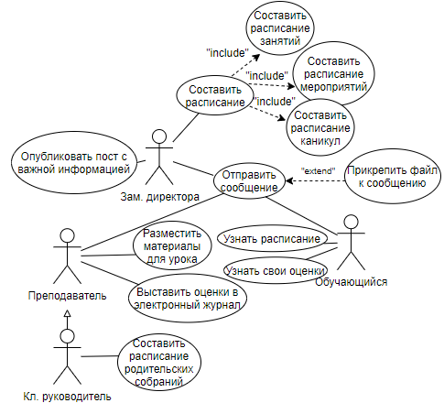

Рисунок 1 – Пример «Диаграммыпрецедентов деятельностив школе»

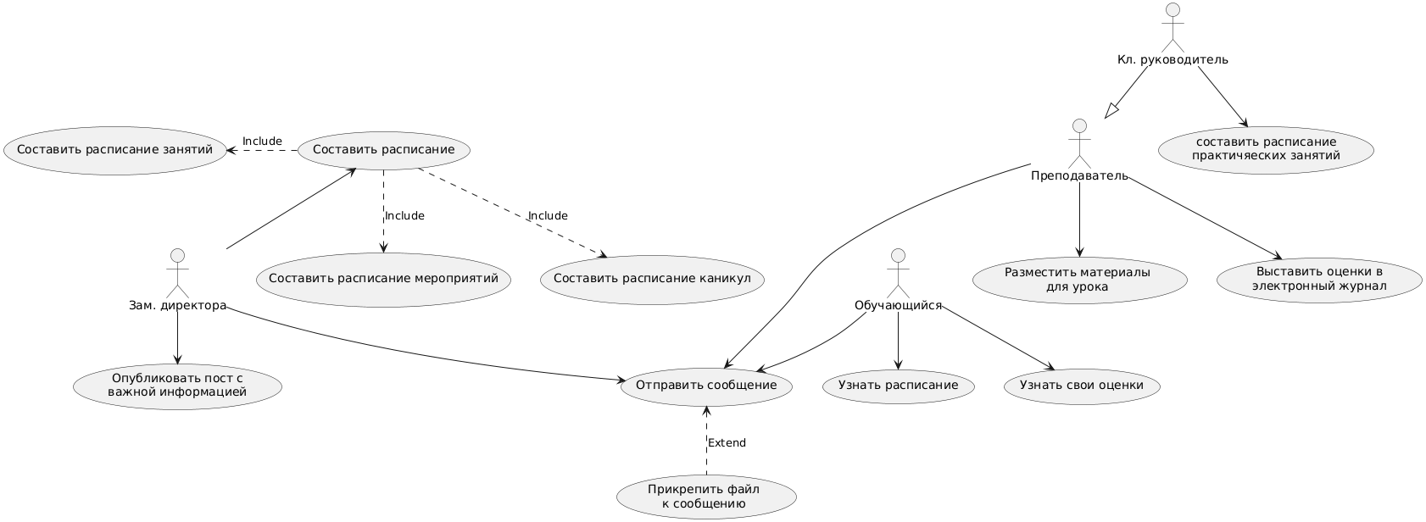

Рисунок 2 – «Диаграмма прецедентов деятельностив школе»

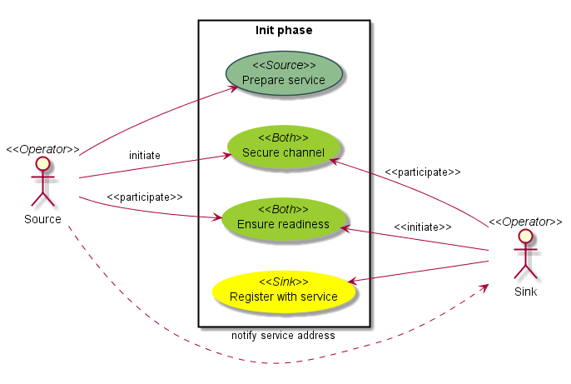

Рисунок 3 – Пример «Диаграммыпрецедентовинициализации в веб-сервисе»

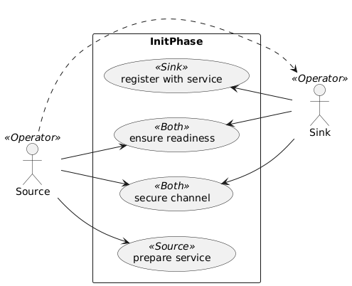

Рисунок 4 – «Диаграмма прецедентовинициализации в веб-сервисе»

Листинг1. – «Диаграммы прецедентов деятельности в школе»:

@startuml

actor :Кл. руководитель:

actor:Обучающийся:

:Кл. руководитель: --|> :Преподаватель:

:Зам. директора: --> (Опубликовать пост с\nважной информацией)

:Зам. директора: -up-> (Составить расписание)

:Зам. директора: --> (Отправить сообщение)

(Составить расписание) .left.> (Составить расписание занятий) :Include

(Составить расписание) ..> (Составить расписание мероприятий) :Include

(Составить расписание) ..> (Составить расписание каникул) :Include

(Отправить сообщение) <.. (Прикрепить файл\nк сообщению) :Extend

:Преподаватель: ---> (Отправить сообщение)

:Преподаватель: --> (Разместить материалы\nдля урока)

:Преподаватель: --> (Выставить оценки в\nэлектронный журнал)

:Кл. руководитель: --> (составить расписание\nпрактичяеских занятий)

:Обучающийся: --> (Отправить сообщение)

:Обучающийся: --> (Узнать расписание)

:Обучающийся: --> (Узнать свои оценки)

@enduml

Листинг2. – «Диаграммы прецедентовинициализации в веб-сервисе»

@startuml

left to right direction

actor "Source" as ac1 <<Operator>>

actor "Sink" as ac2 <<Operator>>

rectangle InitPhase {

usecase "prepare service" as UC1 <<Source>>

usecase "secure channel" as UC2 <<Both>>

usecase "ensure readiness" as UC3 <<Both>>

usecase "register with service" as UC4 <<Sink>>

}

ac1 --> UC1

ac1 --> UC2

ac1 --> UC3

ac2 -up-> UC2

ac2 -up-> UC3

ac2 -up-> UC4

ac1 ..> ac2

@enduml

Изучен теоретический материал: Сайт – PlantUML.com, тема – Диаграмма вариантов использования.

Произведен обзор онлайн – инструментов: PlantText UML Editor.

Вывод: в ходе практического занятия изучен актуальный материал по теме создания диаграмм прецедентов, приведено описание созданияданных диаграмм с использованием языка PlantUML.